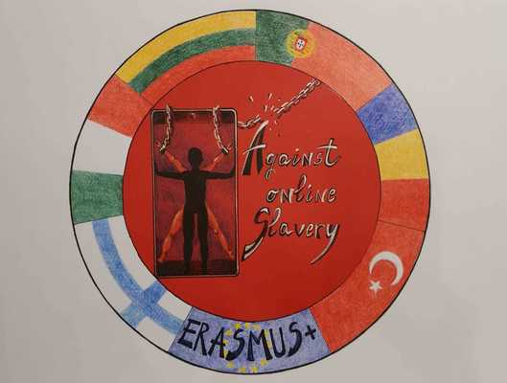
Plano de aula | AGAINST ONLINE SLAVERY (2019-1-FI01-KA229-060725)

País + Escola: | Finlândia- Pieksämäki high school
Professor/a(es/as) | Sonja Lievonen
Disciplina: | Finlandês e Literatura
Tema: | Manipulação Fotográfica
Faixa Etária: | 15-18 | Duração: | 75 minutos

Objetivos da aula/ conhecimentos adquiridos:
A aula incide sobre a aprendizazgem na utilização das diferentes ferramentas para identificar a desinformação visual e a manipulação fotográfica. Fotos e outro material visual podem não só ser manipulados mas também serem ligados a reportagens que são datadas de forma diferente da imagem original.

Resumo das tarefas/ Atividades
A Pesquisa de imagem invertida ajuda-o a encontrar imagens visualmente semelhantes.
Escolha uma fotografia e clique na imagem com o botão do lado direito do rato e copie o endereço.
De seguida, siga para a pesquisa de imagens, clique no botão da câmara, cole o endereço e clique em pesquisar.
Os dados técnicos ou os dados exif podem mesmo revelar a localização exacta do fotógrafo como por exemplo, quando a localização é ligada a um telefone android.
Por outro lado, os serviços de comunicação social tendem a remover automaticamente os dados exif.
A manipulação de fotos pode ser identificada baseada numa análise do nível do erro que revela, por exemplo o photoshopping.

Materiais/ Recursos
Um computador com acesso à Internet e um programa de processamento de imagem (Photoshop). Uma máquina fotográfica.
Websites:
Pesquisa de Imagens Invertidas: Yandex, Bing, Baidu, TinEye, Google Images.
Exif data services: Jeffrey’s Image Metadata Viewer, Exifdata.com.
Tutorial para uma análise do nível de erro: Photo Forensics, Image Verification Assistant, Forensically, Ghiro.
A informação para esta planificação de aula é parcialmente adaptada do material didáctico de Yle.fi

Refrências / teorias/ metodologías/ estratégias de ensino:
Experimente procurar uma imagem inversa nas fotografias desconhecidas das redes sociais. As fotografias são realmente reais / originais?
- Pesquise os hashtags das reportagens recentes e navegue pelas imagens. As imagens estão realmente relacionadas com o mesmo tema da reportagem?
-Insira a sua própria fotografia no serviço de dados exif. Que informações pode encontrar?
- Faça alterações óbvias / significativas à sua própria fotografia com um programa de processamento de imagem e depois examine a fotografia com análise de nível de erro nos websites.

Avaliação dos objetivos adquiridos

